Выпуск №3 Февраль 2023
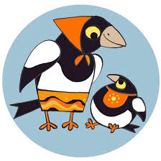

Информационно-познавательная газета для родителей о развитии и воспитании детей раннего возраста
В этом номере
1. Календарь заданий на Февраль
2. Рубрика: Специалисты советуют
3. Рубрика: Талантливые пальчики
4. Рубрика: Играем с детьми
5. Рубрика: Книжки-Малышки
6. Веселое занятие

3.Поиграть с шарами
2. Покормить
животных
1.Послушать
потешки
4.Прогулка по парку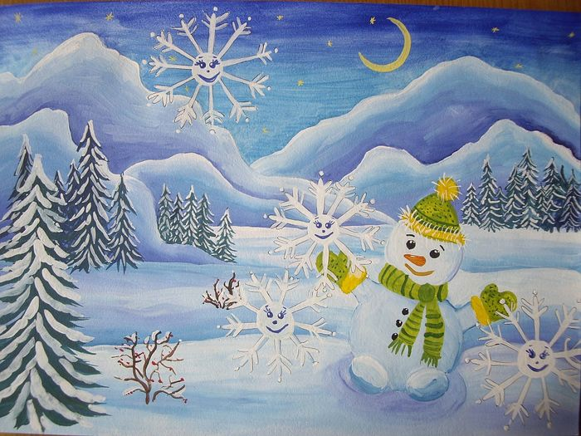

6. Надуть мыльные пузыри

7. Праздник
8.Поиграть на
барабане
5. Посмотреть
семейный альбом
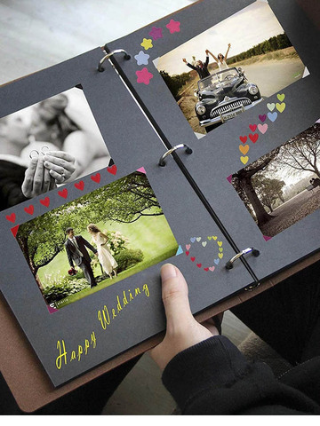

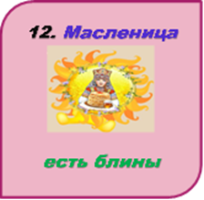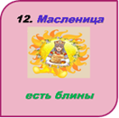
10.Поиграть с игрушками

11.Рассмотретьлуну

9. Рассмотреть картинки про кита

Специалисты советуют

Пе
Учитель - логопед

Пе

Малыши и гаджеты
Мобильный телефон, планшет, телевизор часто выручают родителей. Всегда можно отвлечь ребёнка яркой картинкой на экране. Современным детям с рождения предлагают пользоваться различными гаджетами. Конечно, это ведь так удобно! Захотел малыш внимания, а родителям некогда - ему дают телефон, планшет. Только вот получается, что современным родителям почти всегда некогда. Поэтому современные дети много времени проводят за гаджетами. Можно сказать, что они вырастают под их воздействием и влиянием. Разберём это подробнее.
Первый, второй и третий год жизни ребенка — это так называемый сензитивный период для развития речи. Это период, когда речь активно развивается, развиваются соответствующие зоны мозга. Именно в этот период необходимо активное общение со сверстниками, бабушками, родителями. Если в это время ребёнок обделён в общении, то, скорее всего, у него будет задержка речевого развития.
Большую роль в развитии речи играет довербальный этап. Основное значение до вербального этапа (от 0 до 1,5 года) состоит в том, что в это время складываются условия для понимания речи, он учится выделять среди всех звуков именно звуки человеческой речи, в этот период нарастет чувствительность к тем характеристикам речевых звуков, которые формируют понимание значения слова.
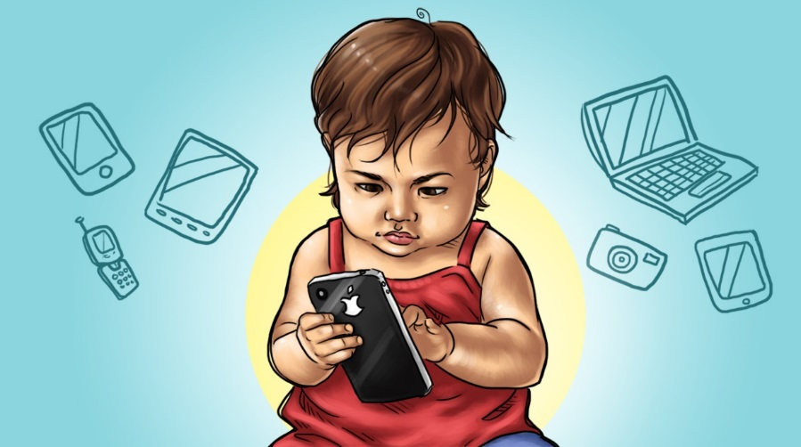
Речь рождается только в процессе активного взаимодействия с внешним миром, с людьми. Первая функция речи – коммуникативная, социализирующая. Сначала ребенок слышит комментарии родителей по поводу его действий и ощущений, он связывает слова родителей со своими действиями. Далее ребенок сам хочет как-то воздействовать на родителей, сообщить им о своих желаниях и ощущениях. Чем более активным образом ребенок взаимодействует с миром, тем больше у него развивается речь.

Советы педагога-психолога

Пе

Важную роль в развитии ребенка играет умение выражать свои эмоции. Мимика, жесты, пантомимика - первые помощники в общении.
Овладение языком жестов и движений поможет малышу не только быть интересным, но и познавать людей, обретать друзей.
Владея собственными жестами и выразительными движениями, ребенок способен тонко понимать все оттенки в выражении лица, жеста и движения тела другого человека.
Играя с вами в игру «ПОКАЖИ ЭМОЦИЮ», малыш научится различать эмоции по вешнему их проявлению.

Добрый Сердитый Удивленный

Грустный Веселый Задумчивый

Пальчиковая гимнастика

Цель: под ритмичный текст развивать мелкую и общую моторику, навыки самостоятельной игровой деятельности.

Большой палец отогнут, остальные сжаты в кулак.
В соответствии с текстом разгибать поочередно пальцы.
В гости к пальчику большому
Приходили прямо к дому
Указательный и средний,
Безымянный и последний.
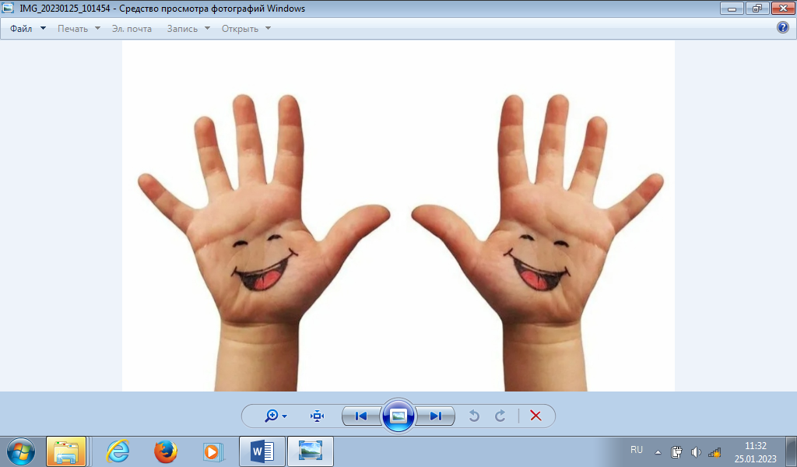

Соединяем пальцы обеих рук под текст потешки, стучим друг о друга
Сам мизинчик – малышок
Постучался на порог.
Вместе пальчики – друзья,
(Кулачки стучат друг о друга).
Друг без друга им нельзя!
(Ритмичное сжимание кулаков).

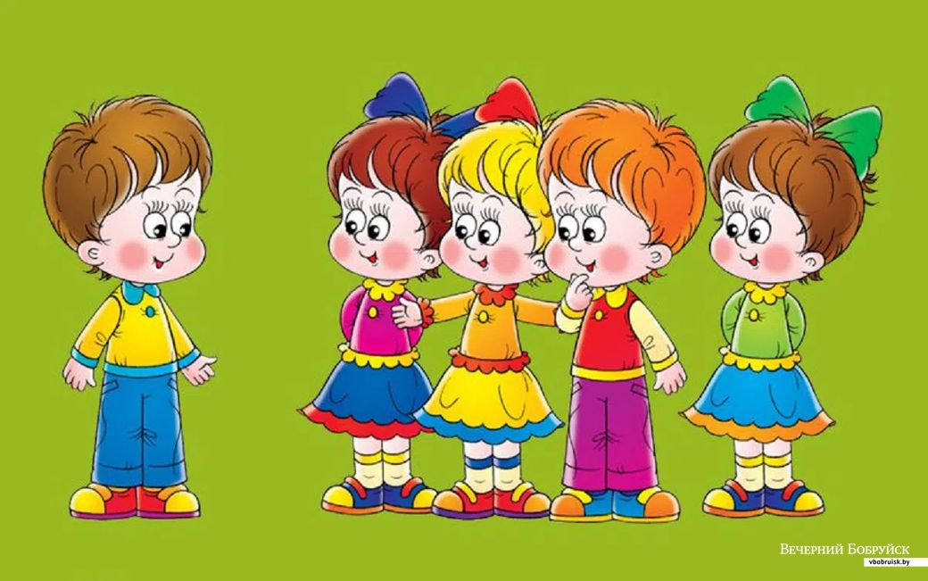

Поочередно пригибать пальчики к ладошке, начиная с большого пальца.
Вот дедушка,
Вот бабушка,
Вот папочка,
Вот мамочка,
Вот деточка моя,
Второй рукой обхватывать весь кулачок
А вот и вся моя семья.

Пальчиковые игры – это не только отличный способ развлечь малыша, пообщаться с ним и укрепить вашу связь, но и замечательный способ развития мозга и мелкой моторики.

Развивающие игры с платочком

Сколько различных игр можно придумать, используя носовой платок? Несколько десятков! Вот некоторые из них. Есть здесь игры коллективные, но их легко адаптировать для самого маленького коллектива: мама и ребенок.
Танцы под музыку с платочком. Ребенок повторяет движения за взрослым.
Передаем платочек по кругу. Это игра на развитие координации движений. Можно превратить игру в речевое упражнение, усложнив ее условия.
Берем платочек от того, кто стоит слева, говорим "спасибо", поворачиваемся к тому, кто стоит справа, отдаем платочек, говорим "пожалуйста".
Достань платочек. Платочки висят на сушилке для белья. Можно усложнить выполнение задачи, закрепив платочки прищепками.
Спрячь платочек в кулачок. У взрослого это легко получится, а ребенку придется потрудиться, пальчиком пропихивая платочек в маленький кулачок. Можно спрятать платочек не в кулачок, а в бутылочку из-под йогурта или в контейнер из-под шоколадного яйца.
Игры на сворачивание платочков по образцу. Пополам, по диагонали, квадратиком, конвертиком, конфеткой, рулетиком, бантиком.

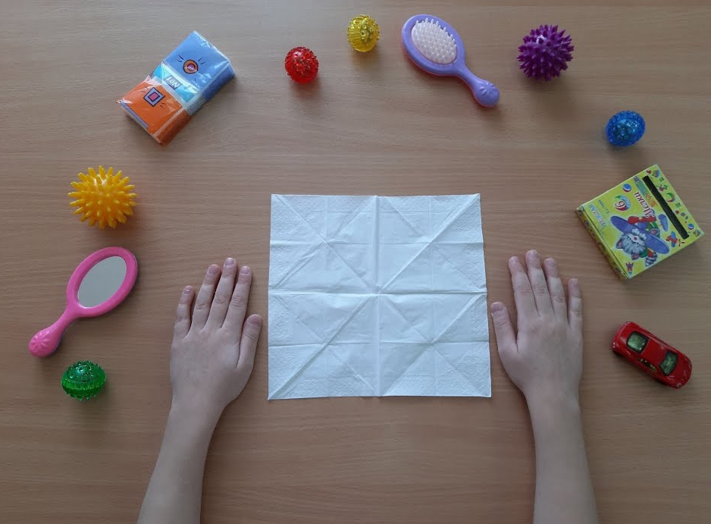
Прятки с платочком. Понадобятся три маленьких предмета, например, машинка, матрешка и кубик.
Просим ребенка закрыть глаза. Один из предметов прячем под платочек. Ребенок открывает глазки, смотрит, что осталось, и говорит, какой предмет спрятан под платочком. Количество предметов постепенно можно увеличивать.
Другой вариант. Прячем сам платок. Взрослый может положить платочек в карман, или в рукав, или за вырез платья, но так, чтобы торчал уголок. Задача ребенка, внимательно оглядывая взрослого, найти платочек.
Платок можно спрятать и в комнате. Ребенок закрывает глаза, взрослый помещает платок на видное место (это важно, в комнате и так глаза разбегаются) и просит малыша найти платочек.
"Угадай, что я в платочек завернула". Задача ребенка - определить знакомый ему предмет на ощупь.
Вариантдля неговорящих детей старше двух лет. Положить на стол три разных по размеру простых предмета, например, сушку, кусочек сахара и вишенку. Один такой же предмет завернуть в платочек. "Что у нас в платочке лежит? Сушка? Сахарок? Покажи пальчиком, что там спрятано? Давай развернем и посмотрим, угадал ты или нет".
Для годовалых малышей сам процесс разворачивания платочка уже развивающий (мелкая моторика), можно и не угадывать.
«Ветерок». Подуть на платочек, чтобы он слетел со стола.
«Узелки». Завязать на платке узелок, а потом развязать. (Взрослый завязывает нетугой узел, а ребенок развязывает.)
«Стирка». Намочить, намылить, прополоскать платочек и повесить сушить. (И игра, и полезное занятие).

\\\\
\\\\\\

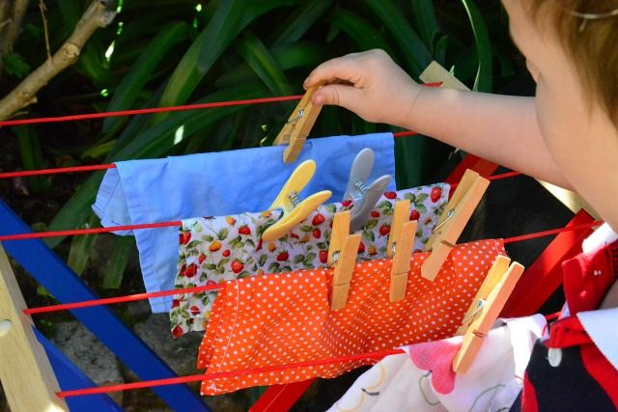

Зимние забавы для детей раннего возраста

Зима, одно из самых любимых времен года всех взрослых и детей любого возраста,но для малышей это наиболее интересные увлечения, так как эта зима, возможно, является первой осознанной в их жизни.Поэтому малыши радуются снегу и с огромным удовольствием погружаются в зимние игры, получая при этом массу позитива. И не случайно, ведь именно зима предоставляет прекрасную возможность весело и с пользой для здоровья проводить время на свежем, зимнем воздухе.Мы решили собрать коллекцию зимних забав и идей для прогулок, чтобы разнообразить зимний досуг.

Глубоко или мелко.
Для этой зимней игры вам понадобится найти 2 палки: одна должна быть короткая, а другая длинная. Заострите внимание ребенка, сказав, что эта большая палка, она очень длинная, а эта поменьше называется короткая. Затем предложите ребенку измерить глубину снега. Разрешите ребенку самостоятельно воткнуть палки в снег. Затем можно насобирать много палок, также воткнув их, изобразив лес либо сад. Таким образом знакомить детей с такими понятиями как, «короткий-длинный», «глубоко-мелко»

Чьи это следы?
Покажите малышу, на ровной заснеженной поверхности как можно делать следы. Поставьте отпечаток своей ноги и попросите ребенка сделать тоже. Потом побеседуйте, расскажите: «Отпечаток моей ноги больше, а твой след еще маленький, потому, то ты сам (сама) еще маленькая.» Покажите, как можно рисовать следами, походите кругом нарисовав при этом круг, квадрат или что-нибудь еще.
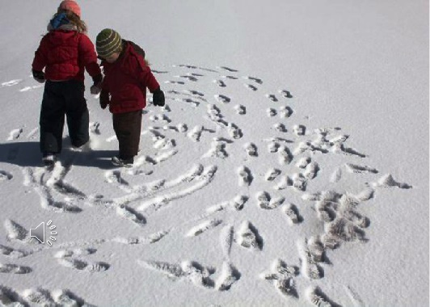
Снежные формочки.
Для этой игры понадобится детское ведро, формочки и лопатка. Набираете вместе с ребенком снег в ведро и формочки. Затем аккуратно их переворачивайте и извлекайте получившиеся фигурки, в которые можно потом добавить шишки, веточки или другие материалы, а затем можно залить готовые изделия водой и на следующий день показать малышу, что получилось.
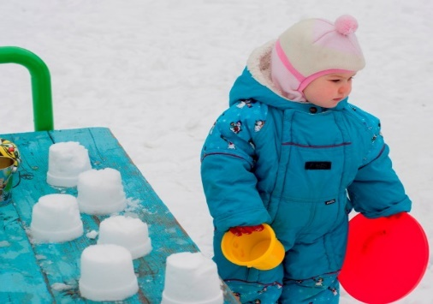
Клад
В качестве игры, можно предложить найти в снегу клад.В снег на оговоренной территории «закапывается клад» – игрушка-сюрприз, которую малыш должен найти. «Раскопки» клада не должны занимать большое пространство, так как малыш попросту потеряется.

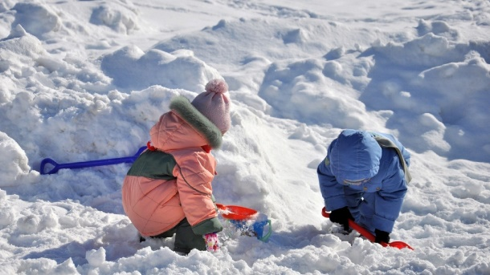
Книжки - малышки

Потешки

ПОТЕШКИ – не просто развлечения, это самые первые уроки родной речи для малыша. И хотя кроха ещё не всё понимает смысла сказанного, слушая мелодичные строки в мамином исполнении, он уже слышит родной язык, накапливает необходимую информацию для успешного овладения речью в будущем.
Такие потешки – это ещё и мини-спектакль, который «оживляет» героев, развивает воображение, подходит для совместной деятельности родителей и непоседливого малыша.

Веселое занятие

ЧИСТОГОВОРКИ на определенную букву помогут ребенку натренировать произношение сложных букв в фразах.
Если ваш малыш будет повторять чистоговорки, короткие считалки, то он сможет автоматизировать произношение трудных букв. Упражнения на тренировку произношения позволят вашему малышу сформировать правильное произношение фраз и слов.
.

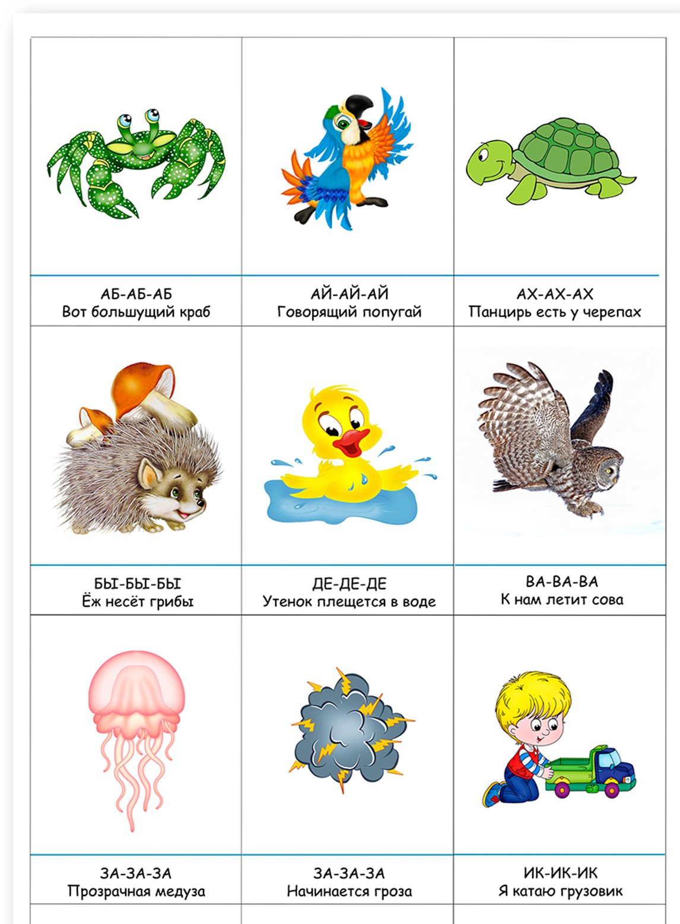

ПРЕДСТАВЛЕННЫЕ ФОТОГРАФИИ ВЗЯТЫ С РАЗНЫХ САЙТОВ СЕТИ ИНТЕРНЕТ
Написать в редакцию Вы можете
по Е-mail:
https://sadovaya.72@mail.ru
Главный редактор:
Усевич И.М. - старший воспитатель.
Редактор и составитель:
Давыдова Е.А., Черникова Н.В.
- педагоги-психологи;
Перькова И.В., Стецура М.С.
– учителя-логопеды;
Старченко Т.Д. – социальный педагог;
Кондрашова О.С. – воспитатель.
Сайт детского сада:
https://dsalenushka.yak-uo.ru
Сайт Телеграмм:
https://t.me/yakalenushka

